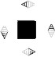
1. Berechne aus der Tabelle rechts oben im Kopf, wie groß
Leiter 1Leiter 2U in VI in AU in VI in A100,4200,44051,20,22,00,3
abcdebei einer Spannung von 12 V24 V1,5 V230 V380 Vfließt ein Strom von 3 A 2 A0,5 A10 A10 A
der elektrische Widerstand eines Gerätes sein muss, damit
bei den gegeben Spannungen die entsprechenden Ströme fließen!

2a) Ein Spannungsmesser (wie lautet ein besserer Name dafür?)
hat einen Innenwiderstand von 40 kOhm. Welcher Strom fließt
durch das Messgerät bei einer anliegenden Spannung von 6,0 V?
b) Mit welchem Gerät misst man die Stromstärke gewöhnlich?

3. An zwei metallischen Leitern wurden Werte (s. Tabelle) gemessen.
Ergänze die fehlenden!

4. In der Nähe eines „schwarzen Kastens“ (siehe Bild)
nehmen Magnetnadeln die gezeichneten Stellungen ein.
Was lässt sich über den Inhalt des Kastens aussagen?

5. Welche Eigenschaften muss ein Elektromagnet haben,
der ein möglichst starkes Magnetfeld erzeugen soll?
Tabelle zu Aufgabe 3
6a) Was versteht man unter der Gewichtskraft eines Körpers?
b) Was versteht man unter der Masse eines Körpers?
c) Weshalb ist die Gewichtskraft eines Körpers nicht überall gleich? Bild zu Aufgabe 4

7. Wird an eine 30 cm lange Feder eine Masse von 100 g gehängt, dehnt sie sich um 12 cm aus.
Welche Masse ist notwendig, um die Feder um 20 cm zu dehnen? Wie lang ist sie dann?
8. Welche Kraft ist nötig, um einen Schrank der Gewichtskraft 1000 N auf waagerechter Unterlage zu verschieben,
wenn die Reibungszahl 0,4 beträgt? Rechne für die Beträge mit „Reibungskraft = Reibungszahl mal Gewichtskraft“!

9. An einem Leitungsmasten ziehen die Drähte horizontal nach Westen mit 750 N und horizontal nach Norden mit 1100 N. Bestimme die Richtung und den Betrag der resultierenden Ersatzkraft! Wie kann man den Mast durch ein Seil sichern?

10. Zeichne die resultierende Ersatzkraft von zwei gleich großen Kräften mit 0,15 kN, die einen Winkel von
a) 0°, b) 30 °, c) 45°, d) 120° und e) 180° miteinander bilden. Bestimme den Betrag der resultierenden Ersatzkraft.
11. Rennschnecken laufen um die Wette. Da die eine ein berühmter Sprinter ist, erhält die andere 1,5 m Vorsprung.
Sie starten beide zur selben Zeit. Nach 15 Minuten hat der Sprinter die andere Schnecke eingeholt.
Der Sprinter kroch dabei mit der mittleren Geschwindigkeit 60 ^{cm}/_{min} .
Wie groß war die Geschwindigkeit der anderen Schnecke?

12. Ein Auto beschleunigt gleichmäßig in 12 s von 0 auf 100 ^{km}/_{h} . Berechne seine Beschleunigung!

13. Ein Dieb stopft seine Beute in einen Sack aus schlechtem Material.
Warum zerreißt der Sack, wenn er ihn rasch hochhebt, nicht aber, wenn er ihn langsam anhebt?

14. a) Ein Junge gibt einem Ball mit der Masse 0,5 kg in der Zeit von 0,2 s aus der Ruhe eine Geschwindigkeit von 8 ^{m}/_{s}.
Welche Kraft übt er auf den Ball aus?
b) Mit welcher Geschwindigkeit fliegt der Ball weg, wenn er durch zähes Training seine Schussstärke (= F) verdoppelt hat, die Kontaktzeit aber gleich bleibt?

15.
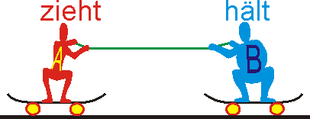
Anne (leicht) zieht, aber Bernd (schwer) hält nur. Welche der Aussagen sind richtig?
Auf beide wirken Zugkräfte, doch die auf Anne ist größer, weil nur sie am Seil zieht.
Auf beide wirken gleich große Zugkräfte.
Auf beide wirken Zugkräfte, doch die auf Anna ist größer, weil sie leichter ist.
Auf beide wirken Zugkräfte, doch die auf Bernd ist größer, weil er halten muss.
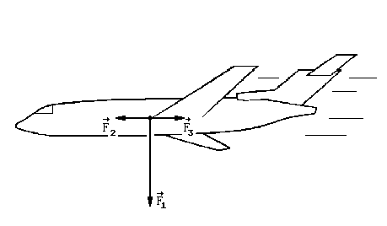Auf beide wirken Zugkräfte, doch die auf Bernd ist größer, weil er schwerer ist.

16. Ein Flugzeug fliegt mit gleichbleibender Geschwindigkeit und fester Richtung in konstanter Flughöhe.
Ordne den Pfeilen des Bildes folgende Begriffe zu:
Antriebskraft der Motoren / Gewichtskraft des Flugzeugs / Luftreibungskraft.
b) Es muss noch eine vierte Kraft auf das Flugzeug wirken.
Weshalb ist diese Annahme berechtigt? Zeichne den Pfeil dieser Kraft richtig ein!
c) Was geschieht, wenn die Antriebskraft vergrößert wird?

Lösung
1. |  | a | b | c | d | e
 | bei einer Spannung von | 12 V | 24 V | 1,5 V | 230 V | 380 V
 | fließt ein Strom von | 3 A | 2 A | 0,5 A | 10 A | 10 A
 | Widerstand | 4 Ohm | 12 Ohm | 3 Ohm | 23 Ohm | 38 Ohm

2. | Lösung: | Es wird die Widerstandsdefinition angewandt;  R = U/I ⇒ I = U/R = 6 V / 40 kΩ = 0,15 mA
 | Antwort: | Durch das Voltmeter fließt ein Strom von 0,15 mA. Dieser Strom muss bei einer gleichzeitigen Strommessung berücksichtigt werden wenn man Spannungsrichtig misst, das Messgerät also direkt parallel zum Gerät schaltet.  Gewöhnlich misst man den Strom mit einem Amperemeter.

Leiter 1 |  | Leiter 2
U in V | I in A | U in V | I in A
10 | 0,4 | 20 | 0,4
40 | 1,6 | 5 | 0,1
30 | 1,2 | 10 | 0,2
50 | 2,0 | 15 | 0,3

3. Es gilt das Ohmsche Gesetz: Spannung und Stromstärke sind zueinander proportional.
Die Stromstärke steigt im gleichen Maße wie die Spannung. Und der Quotient aus Spannung und Stromstärke sind für einen Leiter immer gleich.

4. Im Kasten befindet sich ein stromdurchflossener Draht, der senkrecht zu den Magnetnadeln im Kasten nach oben verläuft.

5. 1. Große Windungszahl 2. Kurze Baulänge 3. Eisenkern 4. Dicker Draht → großer Strom

6a) Maß für die Kraft, mit der ein Körper von der Erde angezogen wird.
b) Maß für die Trägheit eines Körpers. Gibt an, wie sich ein Körper einer Bewegungsänderung widersetzt.
c) Erdanziehungskraft ist an verschiedenen Orten der Erde unterschiedlich (Abstand vom Erdmittelpunkt, Gebirge...).
Im Weltall, weit weg von der Erde oder einem anderen Himmelskörper, ist die Gewichtskraft Null: Dort hat ein Körper kein Gewicht, er ist schwerelos). Aber seine Masse ist aber überall gleich.

7. |  | Geg.: … Ges.: …
Lösung: | Nach dem Gesetz von Hooke sind bei einer Feder die Kraft und die Dehnung zueinander proportional.  Es gilt also, dass für eine Feder alle Quotienten aus Kraft und zugehöriger Dehnung gleich sind.  Dieser Wert ist die Federhärte (oder „Federkonstante“).  $D=\frac{F_{1}}{{Δs}_{1}}=\frac{0,1\text{kg}⋅\text{10}\frac{N}{\text{kg}}}{0,\text{12}m}=8,3\frac{N}{m}$  $m_{2}=\frac{F_{2}}{g}=\frac{\text{1,67 N}⋅}{\text{10}\frac{N}{\text{kg}}}=0,\text{17}\text{kg}$$F_{2}={DΔs}_{2}=8,3\frac{N}{m}0,2m=1,\text{67}N$  Antwort: Um die Feder um die gewünschte Länge auszudehnen, ist eine Masse von 0,17 kg notwendig.  Sie ist dann 20 cm länger als die ursprünglichen 30 cm, also 50 cm lang.
8. Die gesuchte Kraft zum Verschieben des Schranks ist die Gewichtskraft mal die Reibungszahl und beträgt 400 N.

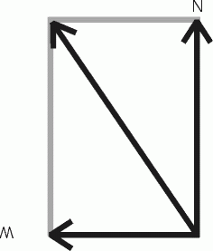
9. Mit einem Kräfteparallelogramm erhält man die resultierende Kraft (= Ersatzkraft).
Für die Richtung siehe die Zeichnung (in etwa Nord-West), der Betrag der Kraft ist 1331 N.
Der Mast kann durch ein Seil gesichert werden, das genau in die entgegengesetzte Richtung zeigt.
Es muss einen Teil der Zugkraft aufbringen, damit der Mast kräftefrei ist.
.

10. Maßstab: z.B. 1 cm entspricht 100 N oder 1 cm entspricht 50 N oder …
Zeichnerische Lösung für 30°:
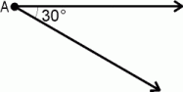  Die beiden Kräfte greifen im gemeinsamen Angriffspunkt A unter dem Winkel von 30° an. | 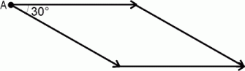  Beide Kraftpfeile werden jeweils so lange parallel verschoben, bis ihr Anfang mit dem Endpunkt des anderen Pfeiles zusammenfällt.
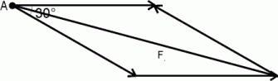  Die gesuchte, resultierende Kraft ist die Verbindung zwischen dem Angriffspunkt und den beiden Enden der parallel verschobenen Kraftpfeile. | Man erkennt: die resultierende Kraft ist maximal, wenn der Winkel zwischen beiden Kräften 0° groß ist, beide Kräfte also genau in die gleiche Richtung ziehen.  Bei einem Winkel von 180° ziehen beide Kräfte in entgegengesetzte Richtungen. Da beide gleich groß sind, ist die resultierende Kraft 0, sie heben sich gegenseitig auf.
Die berechneten Ergebnisse (Neuntklässer könnten das) wären: a) 300 N, b) 289,7 N c) 277,2 N d) 150 N, e) 0 N
Wie viele gültige Ziffern du wählst, kommt darauf an, wie genau du zeichnen kannst.

11. Geg.: Sprinter t = 15 min ; v = 60 ^{cm}/_{min} Lahme: 1,5 m Vorsprung

Sprinter: = 900 cm
Lahme: s = 900 cm – 150 cm = 750 cm; t = 15 min ; v = ^{Δs}/_{Δt} = ^{750 cm} / _{15 min} = ^{50 cm} / _{min}

12. Geg.: In 12 s von 0 auf 100 ^{km}/_{h} Ges. : a

13. Will der Dieb den Sack schnell beschleunigen, so braucht er eine große Kraft. Diese hält der alte Sack nicht aus;
sie käme übrigens zur Gewichtskraft von Sack und Beute noch dazu.

14a) Geg.: m = 0,5 kg ; t = 0,2 s; v₀ = 0 ; v_{end} = 8 ^{m}/_{s} Ges.: F 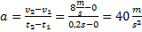;
(es ist v₂ – v₁ = Δv)

14b) In der Gleichung ist zu erkennen, dass Kraft und Geschwindigkeit direkt proportional zueinander sind.
Die Abschussgeschwindigkeit verdoppelt sich also auch auf 16 ^{m}/_{s} , sofern die Kontaktzeit (unrealistisch) gleich bleibt.

15. Richtig ist nur die Antwort 2. Wegen actio gegengleich reactio sind die Kräfte auf beide gleich.

→
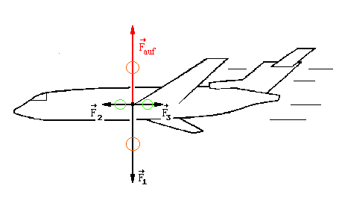
16a) Nach vorne: Motorkraft. Nach hinten: Luftwiderstandskraft. Nach unten: F_{G} .

16b) Da Kräftegleichgewicht herrscht, muss noch eine Auftriebskraft wirken,
die der Gewichtskraft gegengleich ist.

16c) Zunächst wird das Flugzeug nach vorne beschleunigt,
bis die geschwindigkeitsabhängige Luftreibungskraft gleich der Antriebskraft ist.

